**مقدمة:**

إنّ جسم الإنسان أو أيّ جسم كائن حيّ آخر لا يستطيع الاستمرار في الحياة دون الطّعام، والطّعام لا يمكن الاستفادة منه دون أن يتحوّل إلى شكل بسيطٍ، وتحويل الطّعام إلى هذا الشّكل هو أهمّ وظيفة من وظائف الجهاز الهضميّ؛ فالجهاز الهضميّ هو أحد أجهزة جسم الإنسان، وهو مُهمّ جدّاً للحفاظ على حياة الجسم ووظائفه؛ فهوَ المسؤول عن تحويل الطّعام وتحليله بحيث يُصبح من المُمكن الاستفادة من العناصر الغذائيّة فيه ليحملها الدم وينقلها معهُ إلى خلايا الجسم الأُخرى، وأما ما لا يمكن الاستفادة منه (أو ما يكونُ فائضاً عن الحاجة) فإنّه يخرُجُ كفضلاتٍ إلى خارج الجسم.

**مفهوم الجهاز الهضمي:**

يعتبر الجهاز الهضمي من أهم الأجهزة الموجودة في جسم الإنسان وهو المسؤول عن تفتيت الطعام وإيصال الطعام إلى القلب والأوعية الدموية ليتم الإستفادة منها وتوزيعها على باقي الجسم ، ويتكون الجهاز الهضمي من عدة أعضاء والتي تبدأ من فتحة الفم إلى فتحة الشرج ، ويبلغ طول الجهاز الهضمي 9 أمتار .

يتألَّفُ الجهاز الهضمي،ّ على نحوٍ عام، من ممرّ طويل تكونُ بدايته من الفم ونهايته فتحة الشّرج. وهنالك عدّة أعضاء أُخرى يتكوّن منها هذا الجهاز، هي القناة الهضمية المعديّة المعويّة، وتتكوّن من قسمين:

**القناة** **الهضميّة** **العُليا**: وتحتوي هذه القناة على العديد من الأعضاء المُختلفة، منها الفم وهو فتحة هذا الجهاز والتي يدخُلُ منها الطّعام إلى داخل الجسم، ويتم داخل الفم تقطيع الطّعام وهرسه بمساعدة اللّسان.

ومن ثمَّ البلعوم (باللاتينية: Pharynx)، والمريء (باللاتينية: Oesophagus)، والمعدة.

**القناة** **الهضمية** **السُّفلى**: وتشمل الأمعاء الدّقيقة التي تحتوي على العفج أو الإثني عشر، ومن أهمّ الأمراض الشّائعة التي تُصيب العفج هي القرحة الهضميّة؛ وهيَ عبارة عن جرح ناتج عن تشقّق مَحدود لسطح البِطانة الواقية للمعدة، حيث تُلامِسُ هذه الأنسجة عصارة المعدة بما تحويه من أحماض.

وتشتملُ الأمعاء الدّقيقة كذلك على الصّائم واللفائفيّ، وتليها الأمعاء الغليظة التي تحتوي على أعضاءٍ مُهمّةٍ منها الأعور، والقولون، والمستقيم، وفي النّهاية يأتي آخر جزء وهو فتحة الشّرج.

**عمليّة الهضم**

تبدأ عمليّة الهضم عند ابتلاع الطّعام عبر الفم؛ فداخل الفم تحدثُ عدّة تحوّلات في الموادّ الغذائيّة، ومنها تحليلُ الكربوهيدرات إلى سُكريّات بسيطة بواسطة إنزيمات اللّعاب، فمثلاً، عند مضغ قطعة من الخبز يُؤدّي اللّعاب الذي تُفرزه الغدد اللُعابيّة في الفم إلى تحطيم جُزَيْئات النّشا الموجودة فيه وتحويلها إلى سُكّر المالتوز، وهذا يُسهّل هضمه في الأجزاء اللّاحقة من الجهاز الهضميّ.

ومن ثمَّ ينزلُ الطّعام عبر البلعوم والمريء إلى المعدة، حيث يتمُّ هضمه بالعصارة الحمضيّة التي تُفرزها الغدد المعديّة، والوظيفةُ الأساسيّة لهذه العُصارة هي تسهيلُ هضم الكربوهيدرات والبروتينات الموجودة في الطّعام، وتحويلُ ما تبقّى منها إلى كتلةٍ سائلةٍ كثيفةٍ تُعرَفُ باسم (الكيموس)، والتي يتمُّ إرسالها إلى الإثني عشر لمُتَابعة عمليّة الهضم.

والمعدة قادرةٌ على امتصاص بعضِ العناصر الغذائيّة من الطّعام، مثل سُكّر الغلوكوز، والسكريّات البسيطةِ الأُخرى، إلا أنَّ امتصاص الغذاء ليسَ وظيفتها الأساسيّة، فبعدَها ينتقلُ الطّعام إلى الأمعاء الدّقيقة.

**خاتمة:**

يُمكن تلخيص عمليّة الهضم بشكل عامّ بأنّها عمليّة تتم بواسطة عمليّات كيميائيّة وعمليّات ميكانيكيّة، حيث تبدأ بتقطيع الطّعام ميكانيكيّاً إلى قطع صغيرة تُمكّنه من الامتزاج بسهولةٍ مع المواد الكيميائيّة المُفرَزة، وأيضاً المرور بسهولة خلال الأنبوب الهضميّ، ثم تحدث عمليّة البلع عبر البلعوم، ثم العمليّات الميكانيكيّة التي يُجريها المريء ليدفع الطّعام إلى المعدة. تُقسم العمليات الكيميائية إلى العديد من التّفاعلات؛ منها تحويل السُكريّات إلى أشكالٍ أبسط كالغلوكوز، ثم تحويل البروتين إلى حمض أمينيّ، وتحويل الشّحوم إلى غليسيرول. ولكل عضو من هذه الأعضاء وظيفة مُعيّنة في حين تتكامل هذه العمليّات مع بعضها البعض ليحصلَ الجسم على ما يحتاجه من موادّ وعناصرَ مُغذّيةٍ من الطّعام.

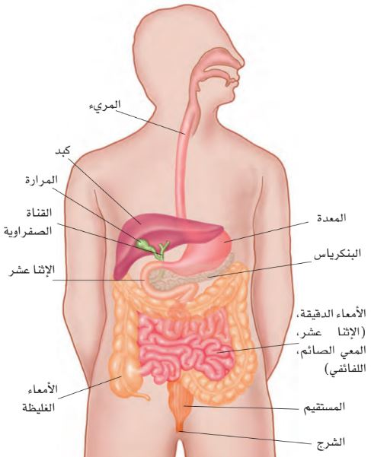**الجهاز الهضمي**

**الجهاز الهضمي**

**إعداد الطالب:**